### **Упр. - Шаг 1: Создание дашборда**

* В Power BI Desktop откройте новый пустой дашборд.

### **Упр. - Шаг 2: Добавление плиток с KPI**

* Нажмите кнопку "Добавить плитку" на холсте дашборда.
* Выберите тип визуализации для KPI (например, "Карточка").
* Выберите источник данных - ваш отчет о продажах.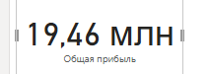
* В области "Поля" перетащите нужное поле KPI (например, "Общая прибыль") в область

"Поле".

* Настройте внешний вид плитки: размер, заголовок, цвет, шрифт.

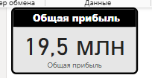 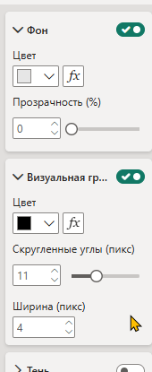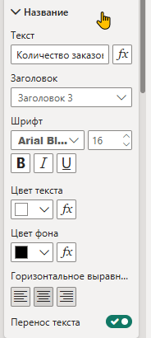

* Повторите эти шаги для добавления других KPI:

Количество заказов: используйте визуализацию "Карточка" и поле "Количество".

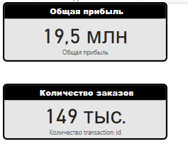

Средний чек: используйте визуализацию "Карточка" и меру "Средний чек" (созданную ранее).

создадим меру средний чек

Средний чек = SUM(data[transaction_sum]) / COUNT(data[transaction_id])

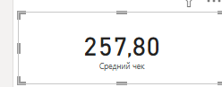 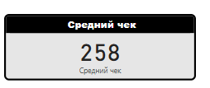

Самая прибыльная категория: используйте визуализацию "Карточка" и настройте ее для отображения максимального значения "Общей прибыли" по категориям.

cjplflbv vthe

Самая прибыльная категория = CALCULATE(MAX('data'[product_category]), FILTER('data', 'data'[transaction_sum] = MAXX('data', 'data'[transaction_sum])))

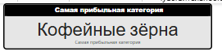

### **Упр. - Шаг 3: Настройка интерактивности между плитками**

* Выберите плитку, которая будет являться источником фильтрации

(например, плитка "Самая прибыльная категория").

* Нажмите на вкладку "Формат" -> "Редактирование взаимодействия".

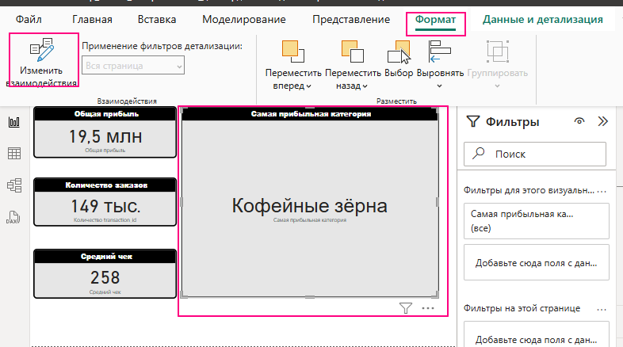

* Наведите курсор на другие плитки KPI. Появятся значки, позволяющие
* выбрать тип взаимодействия:

Фильтрация: выбранная категория будет фильтровать данные на других плитках.

Выделение: выбранная категория будет выделяться на других плитках.

* Выберите тип взаимодействия "Фильтрация" для остальных плиток KPI.
* Теперь при выборе категории на плитке "Самая прибыльная  
  категория", остальные плитки будут обновляться, показывая данные  
  только для этой категории.

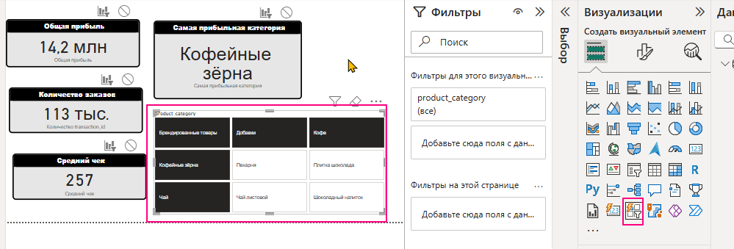

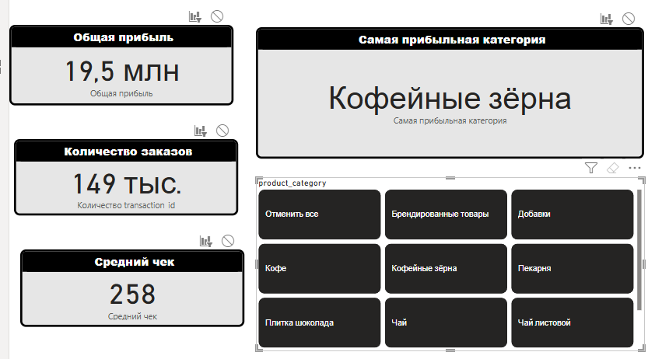

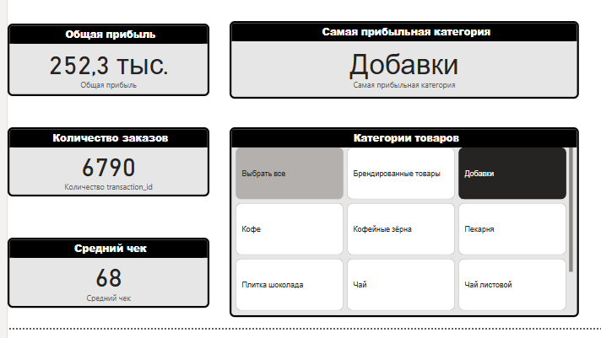

### **Упр. - Шаг 4: Добавление динамического заголовка**

* Нажмите "Добавить плитку" -> "Текст".

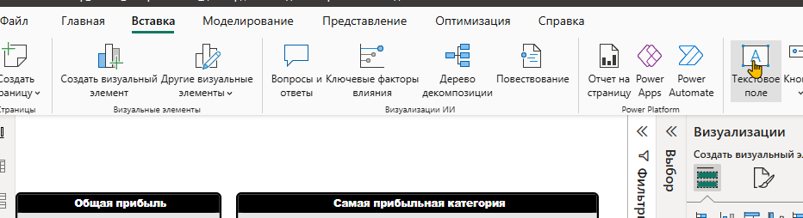

* В редакторе текста введите формулу для динамического заголовка, используя DAX функцию SELECTEDVALUE:

"Обзор продаж для категории: " & SELECTEDVALUE('Таблица1'[Категория товара], "Все категории")

создадим меру

Выбор категории = "Обзор продаж по категории " & SELECTEDVALUE('data'[product_category], "все категории")

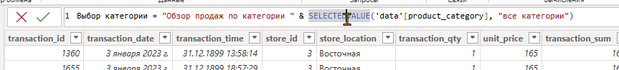

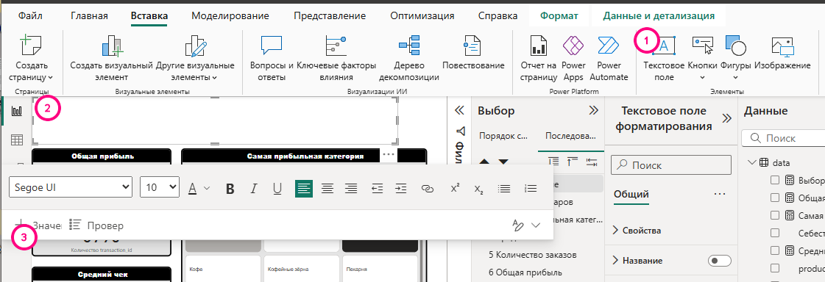

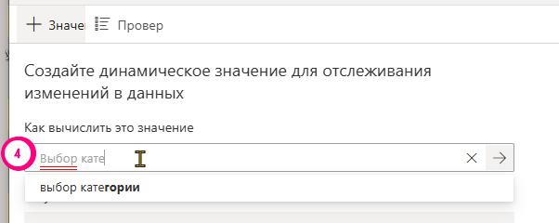

* Настройте внешний вид текста: размер, шрифт, цвет.
* Теперь заголовок будет динамически меняться в зависимости от  
  выбранной категории товара.

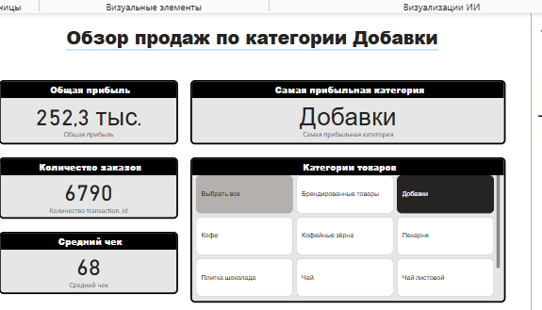

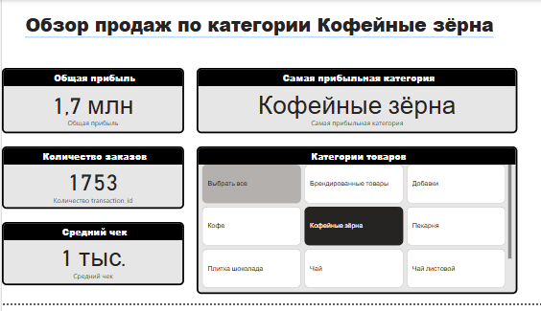

### **Упр. - Шаг 5: Добавление фонового изображения**

* Нажмите на пустое место на холсте дашборда.
* В панели "Формат" -> "Свойства страницы" -> "Фоновое
* изображение".
* Загрузите нужное изображение с компьютера или по
* URL.
* Настройте прозрачность изображения, чтобы оно не
* перекрывало содержимое плиток.

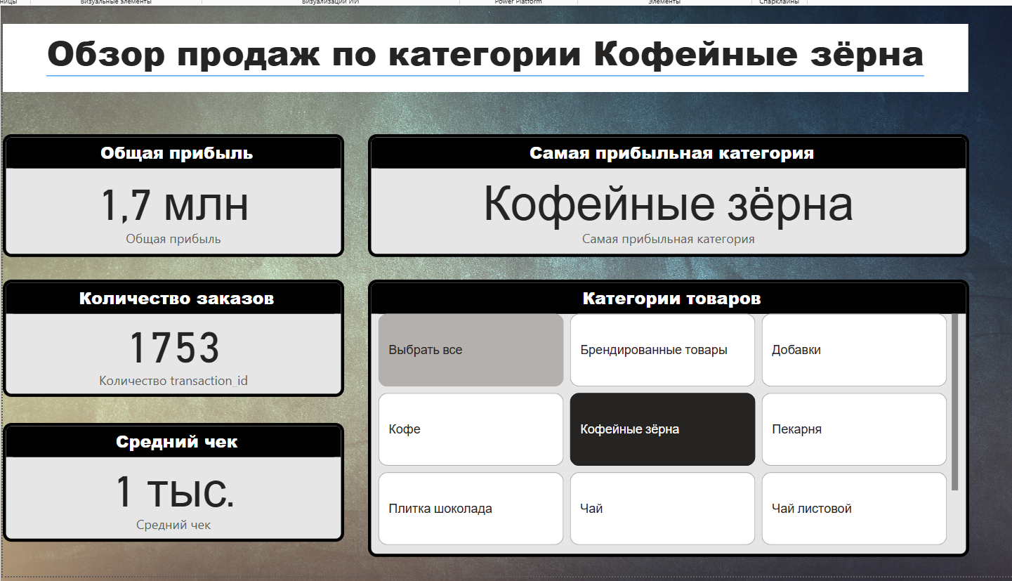

### **Готово!**

Вы создали интерактивный дашборд с KPI,  
динамическим заголовком и фоновым  
изображением.

### **Советы**

* Используйте различные типы визуализаций для KPI,
* чтобы сделать дашборд более информативным.
* Экспериментируйте с цветами, шрифтами и
* расположением элементов, чтобы достичь  
  оптимальной читаемости и визуального восприятия.
* Сохраняйте файл дашборда Power BI (.pbix) для
* дальнейшего редактирования и публикации.